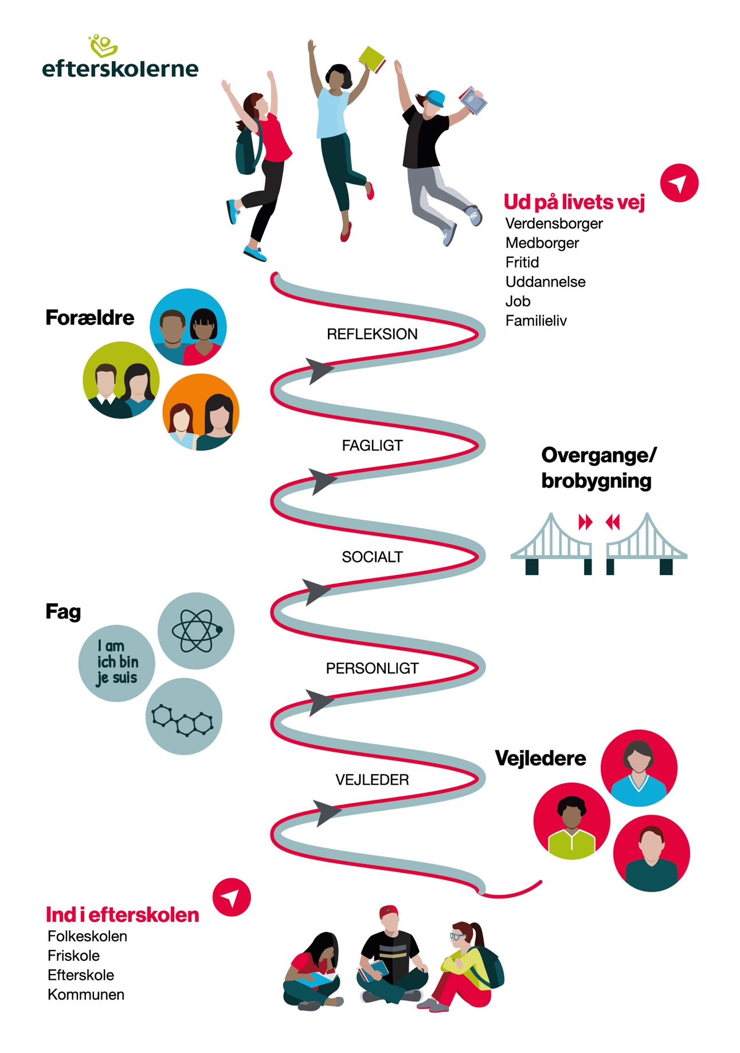
Efterskolernes vejledningssyn

Værdier
- Vejledning indgår som en integreret dimension i efterskolens ar- bejde med at danne og uddanne unge til at tage ansvar for eget liv i fællesskab med andre og understøtter den enkelte skoles værdigrundlag.
- Vejledning i efterskolen tager udgangspunkt i individet og er en proces, der har til formål at gøre alle unge livsduelige, uddannel- sesparate og i stand til at træffe kompetente valg for fremtiden.

Formål
- Vejledningsprocessen skaber muligheder for, at unge udvikler evner, kompetencer og holdninger og bliver bevidste om forhold af betydning for deres karrierevalg, så de styrkes i at tilrettelæg- ge livsforløb og træffe reflekterede valg.
- Vejledningsprocessen styrker unge i deres overgange til og del- tagelse i ungdomsuddannelse og arbejdsliv.

Rum og rammer
- Vejledningen udnytter efterskolens særlige rum med mulighed for alsidige, differentierede og meningsfulde vejledningstilgange og aktiviteter.
- Efterskolens fællesskaber er et væsentligt rum for vejledningen.

Samarbejde
- Vejledningen foregår i samspil med de unge, deres forældre og eksterne samarbejdspartnere.

Etik
– Vejledningen tager afsæt i etiske principper om tillid, respekt, ligeværdighed, uafhængighed og åbenhed i vejledningen.

efterskolerne.dk

